添加遮罩组件RectSoftAlphaMask，选中需要添加的对象，然后点击菜单添加

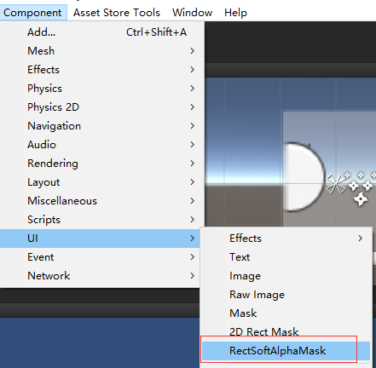

添加之后，

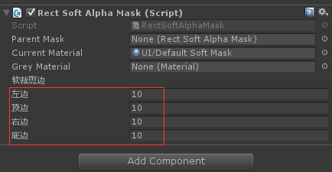

这里可以设置软裁剪的边缘范围，如图所示，

### 此组件支持嵌套，可以拖入父结点。

### 使用此组件，还可支持特效的裁剪，可以裁剪根结点上添加组件SoftMaskModle即可。